Bergwanderung Leistchamm 2101 m
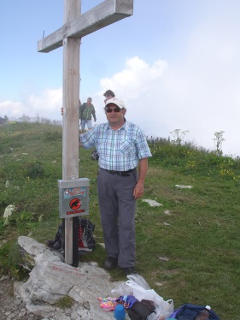
Samstag, 15. September 2018
Im Hotel Restaurant Arvenbühl genehmigen wir den obligaten Kaffee und das Gipfeli offeriert von der Clubkasse.Wir wandern durch Alpgebiet zur Alp Loch. Weiter geht es hoch zum First (Passhöhe). In der Flanke des Nordgrates schraubt sich der teilweise ausgesprengte Weg zwischen Latschen und Buschwerk empor bis zum Wegweiser auf die Höhe des Grates. Über Kalkstein und Gras erreichen wir bald den Gipfel mit einem wunderbaren Panorama. 1600 Meter tiefer liegt der Walensee. Den Abstieg gehen wir auf gleichem Weg bis zum First. Wenn wir noch mögen, dann machen wir noch einen Abstecher zum Flügenspitz, ehe wir wieder zum Arvenbühl absteigen. Gipfelkreuz Leistchamm
Wanderzeiten und Höhenmeter
 | Höhe | Höhendifferenz | Aufstieg | 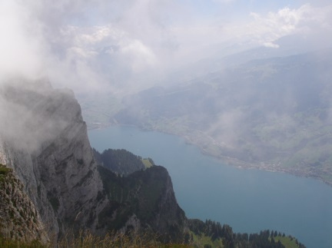  Blick vom Gipfel zum Walensee
Arvenbühl | 1273 m
Alp Loch | 1535 m | 263 m | ¾ Std.
First | 1663 m | 128 m | ¼ Std
Leistchamm | 2101 m | 438 m | 2 Std.
 |  |  | Abstieg
Arvenbühl  mit Abstecher Fliegenspitz | 1273 m  1703 m | 838 m  1000 m (mit Flügenspitz) | 2 Std  ½ Std
Total Wanderzeit  mit Flügenspitz |  |  | 5 Std  51/2 Std
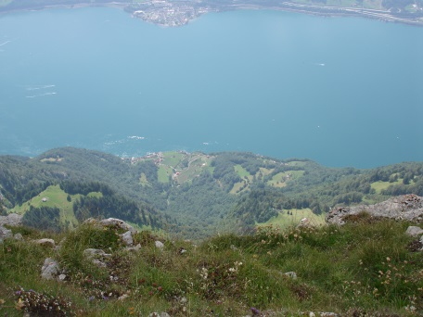
Durchführung / Ausrüstung / Anforderung
Die Tour wird bei jeder Witterung durchgeführt, gegebenenfalls bei ungünstigen Verhältnissen angepasste Alternative, Besprechung vor Ort. Gute Wanderschuhe, Stöcke, Regenschutz, Trittsicherheit und Schwindelfreiheit unerlässlich.
Verpflegung
Aus dem Rucksack Rundsicht vom Gipfel
Versicherung
Sache der Teilnehmer
Treffpunkt
Zürich HB Treffpunkt Bahnhofhalle 07:00 Uhr
Fahrplan Hinfahrt |  |  |  | Fahrplan Rückfahrt
Zürich HB |  | ab 07:12 | RE 1761 | Arvenbühl |  | ab 16:21 | Bus 650
Thalwil |  | ab 07:21 |  | Ziegelbrücke | an 16:55 | ab 17:00
Wädenswil |  | ab 07:32 |  | Pfäffikon SZ | an 17:19
Pfäffikon SZ |  | ab 07:41 |  | Wädenswil | an 17:29
Ziegelbrücke | an 07:58 | ab 08:04 | Bus 650 | Thalwil | an 17:39
 |  |  |  | Zürich HB | an 17:48

Fahrkarte
Jeder löst seine Fahrkarte selbst (z.B. Z-Pass Ostwind HT 27.50)
Nichtmitglieder bezahlen einen zusätzlichen Unkostenbeitrag von Fr. 10.00
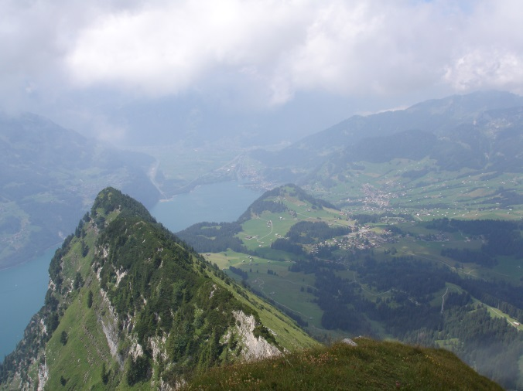
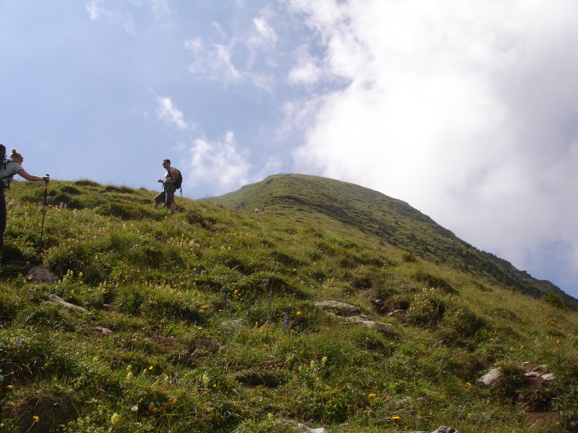

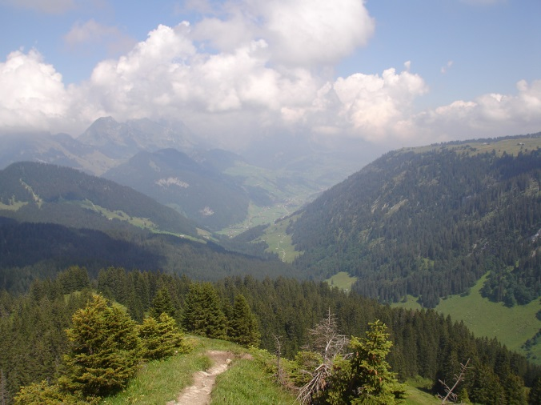
Aufstieg zum Leistchamm Blick vom Gipfel
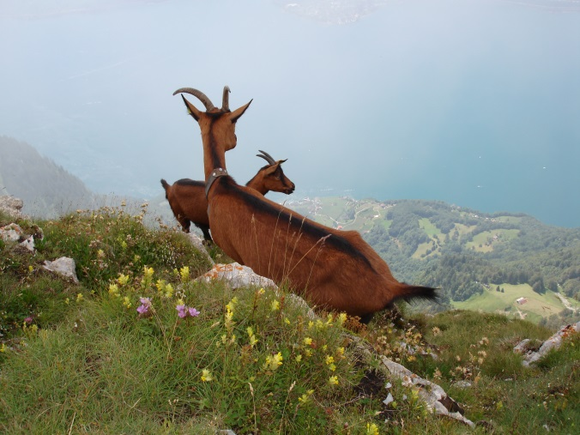

Nicht nur Alpinisten auf dem Gipfel Flügenspitz
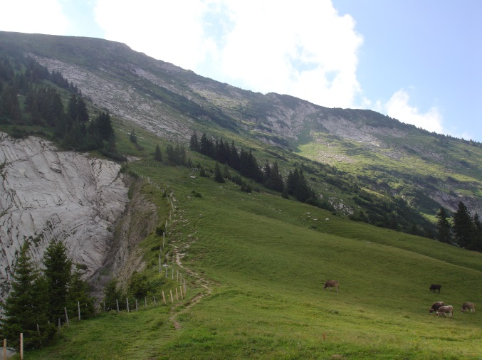
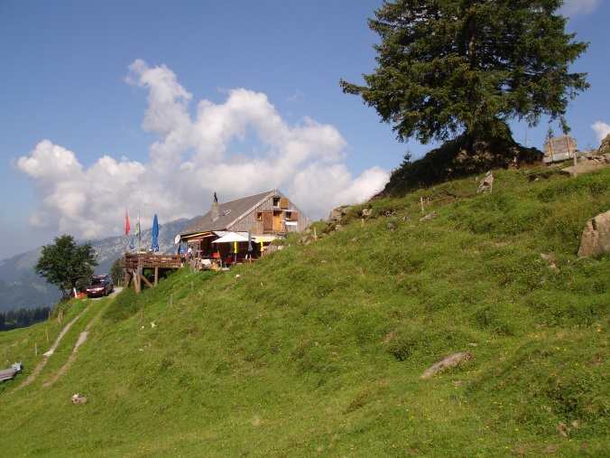

Alp Loch First

Dringende Abmeldung
Beim Wanderleiter Hans Schärer 079 645 62 33

Links
Hotel Arvenbühl https://www.arvenbuel.ch/
Leistchamm www.amden-weesen.ch/Touren/Leistchamm-der-Berg-fuer-anspruchsvolle-Wanderer
Amden http://www.gemeinde-amden.ch/de/
Leistchamm https://en.wikipedia.org/wiki/Leistchamm

Anmeldung
Per Mail hans.schaerer@onflow.ch
Per Post Hans Schärer, Herrengasse 24 8224 Löhningen (Talon ausschneiden)
Per Internet https://doodle.com/poll/28nr8d7ms7azkbsv

Anmeldung: Ich melde mich für die Wanderung vom 2018 an
Name ___________________________________

Sportclub-Mitglied – Sektion Ski-Wandern | Ja Nein
Name Begleitperson________________________
Sportclub-Mitglied – Sektion Ski-Wandern | Ja Nein
Anmeldeschluss ist der 10. September 2018

